

随着CentOS停更进入倒数计时，迁移至安全可信的国产操作系统已经成为必然选择。然而，一千家企业有一千种数字化基础设施，对于企业IT决策者，有没有一套科学的、适合自己企业的迁移方法论？对于IT运营者，有没有一套合规、安全、可靠的实操手册？对于行业客户，有没有业内标杆和典型经验可供参考？

统信软件作为在国内率先发起CentOS替换的国产服务器操作系统厂商，自2021年初开始提炼并落地迁移解决方案，同时积极参与有关部门的标准制定，推动服务器操作系统创新应用试点。

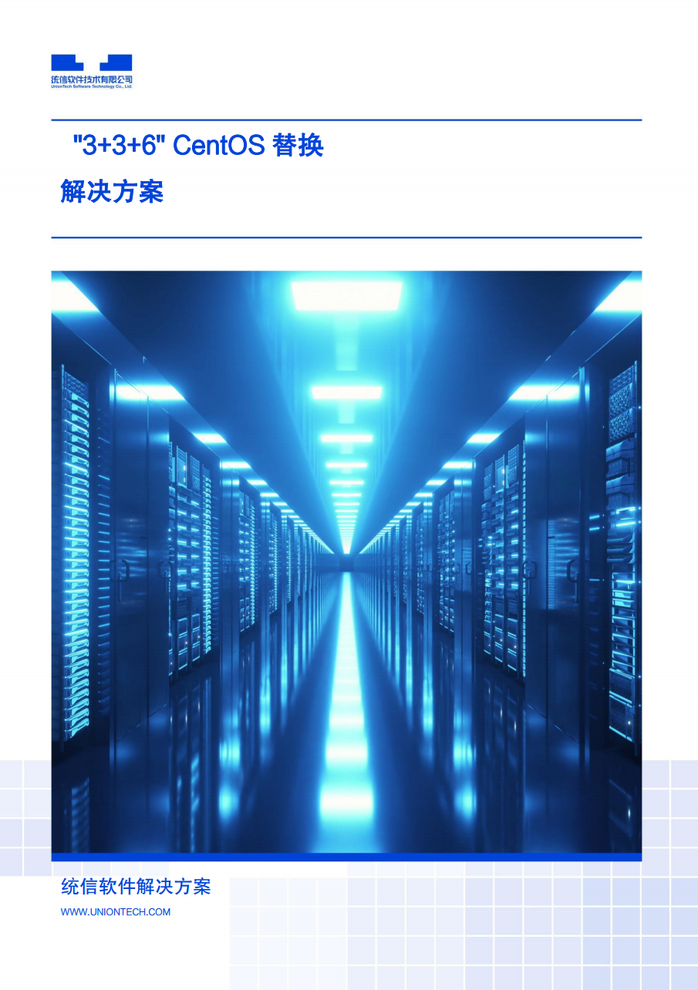

历时两年多的方案打磨和经验积累，统信软件正式形成**《“3+3+6”CentOS替换解决方案》**（以下简称《解决方案》）。

从2021年的“两阶段平台迁移方案”，到携手中国软件评测中心面向关键行业试点的“统信方案”，再到如今“3+3+6”一体化方案，统信软件脚踏实地，一步步通过抽象和定义客户迁移场景和应对手段，覆盖客户服务器操作系统迁移全场景，打造出CentOS替换的最佳实践。

◈3+3+6一体化方案

为应对CentOS停更，采取原地替换、新增迁移以及过渡性的安全接管三种策略，并结合客户服务器系统在历史建设过程中搭建的单机、集群和云环境三种场景，定义并遵循六步实施路径方法论，实现了从CentOS系统到统信UOS服务器版V20的平滑替换。

◈CentOS替换技术方案

《解决方案》提供了实用的自研迁移工具，统信有易针对原地替换场景可保障原有硬件和应用环境不变的情况下进行平滑迁移，针对新增迁移场景提供兼容性评估，辅助客户进行系统迁移。统信CentOS安全接管方案，则针对暂时无法进行CentOS替换的客户业务场景提供保障。

◈统信软件服务支撑方案

《解决方案》还展示了统信软件针对迁移服务的全景布局，囊括了迁移服务、安全仓库接管服务、CentOS安全加固服务、统信UOS标准维保等诸多详实的服务细项和团队分工，为客户提供覆盖项目全生命周期的专业服务。

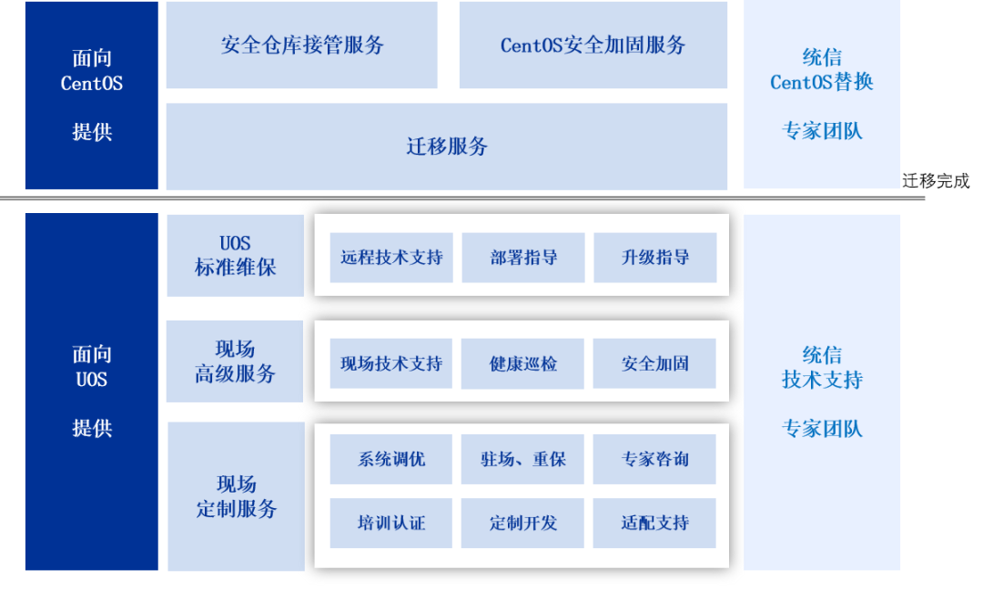

CentOS替换方案统信软件服务全景图

秉持“客户第一”的服务理念，《解决方案》凸显出**四大价值**：

* 一是客户理解和学习迁移技术的指南；
* 二是协助迁移实施人员制修订具体迁移实施方案的指导手册；
* 三是全面梳理企业IT环境，优化系统架构；
* 四是帮助客户提升项目设计和管理能力。

经过实践检验的解决方案，获得了业界广泛认可和嘉奖：

★ 工业和信息化部网络安全产业发展中心、信息中心技术创新应用协作组颁发的“2021年数字技术融合创新应用解决方案”

★ 第二届“鼎信杯”“2021年服务器操作系统创新应用卓越奖”5项、“2021年服务器操作系统创新应用先锋奖”4项

★ 中国软件协会颁发的“2022年软件行业典型示范案例”

★工业和信息化部网络安全产业发展中心颁发的“2022年信息技术应用创新解决方案”

★ 2023“金鼎奖”优秀金融科技解决方案奖



未来，统信软件将联合服务器产品家族更多成员，打造“一体两翼”联合解决方案，为企业实现自主运维和实时自动监控，深入打造安全稳定的服务器操作系统应用环境，实现从被动防御到主动防御的转变。

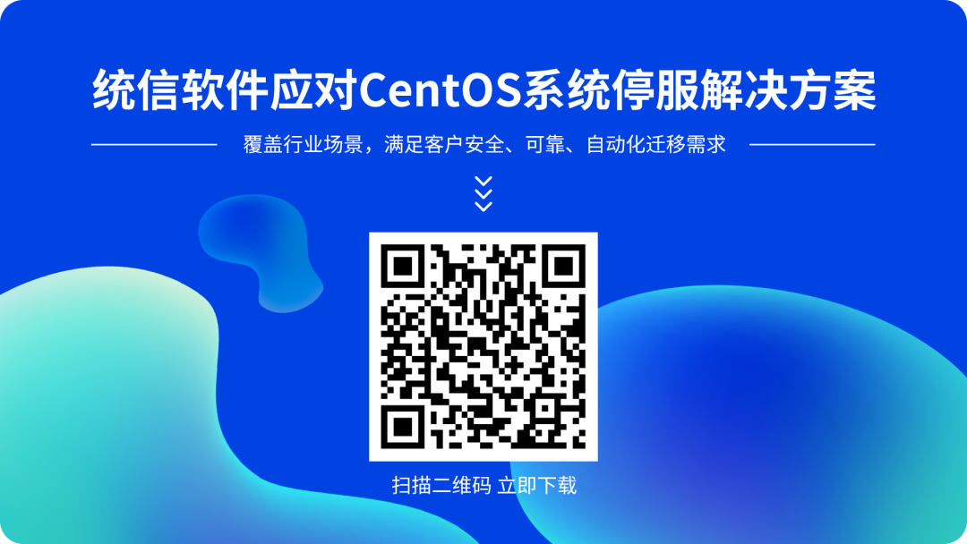

©统信软件技术有限公司。访问者可将本网站提供的内容或服务用于个人学习、研究或欣赏，以及其他非商业性或非盈利性用途，但同时应遵守著作权法及其他相关法律的规定，不得侵犯本网站及相关权利人的合法权利。除此以外，将本网站任何内容或服务进行转载，须备注：**该文档出自【faq.uniontech.com】统信软件知识分享平台**。否则统信软件将追究相关版权责任。